

РОССИЙСКАЯ ФЕДЕРАЦИЯ
РОСТОВСКАЯ ОБЛАСТЬ
КАМЕНСКИЙ РАЙОН
СОБРАНИЕ ДЕПУТАТОВ
БОГДАНОВСКОГО СЕЛЬСКОГО ПОСЕЛЕНИЯ

РЕШЕНИЕ

« 23 » марта 2026г. № 190 х. Богданов
_______________________________________________________________________
«О схеме многомандатных избирательных
округов по выборам депутатов Собрания депутатов
Богдановского сельского поселения».

В соответствии со статьей 18 Федерального закона № 67-ФЗ от 12 июня 2002 года «Об основных гарантиях избирательных прав и права на участие в референдуме граждан Российской Федерации», статьей 8 Областного закона № 645-ЗС от 08.08.2011 «О выборах депутатов представительных органов муниципальных образований в Ростовской области», Уставом муниципального образования «Богдановское сельское поселение» Собрание депутатов Богдановского сельского поселения

РЕШИЛО:

1. Определить схему многомандатных избирательных округов для проведения выборов депутатов Собрания депутатов Богдановского сельского поселения согласно приложению 1 и её графическое изображение в соответствии с приложением 2.
2. Установить, что в соответствии с п.9 ст.3 Областного закона от 12.05.2016 №525-ЗС «О выборах и референдумах в Ростовской области» каждый избиратель имеет 5 голосов.
3. Опубликовать данное решение в течение 5 дней в Каменской районной газете «Земля» и на официальном сайте Администрации Богдановского сельского поселения http://bogdanovskoe.ru/

Председатель Собрания депутатов –
глава Богдановского сельского поселения Т.А. Рай

Приложение №1
к Решению Собрания депутатов
Богдановского сельского поселения
от 23.03.2026г. № 190

Схема многомандатных избирательных округов для проведения выборов депутатов Собрания депутатов Богдановского сельского поселения

Количество избирателей – 3579
Количество депутатов – 10

Богдановский пятимандатный избирательный округ №1
Число избирателей в избирательном округе – 1906
Количество мандатов, замещаемых в избирательном округе- 5

Описание границ округа:
п. Чистоозерный, за исключением улиц Юбилейная, №№ 29, 29-А, 33, 38, 40, 42, 44, 46 и Гагарина, №№ 1, 3, 5, 7 (1473),
х. Нижнесазонов (97),
х. Верхнеясиновский (206),
х. Нижнеясиновский (104),
х. Липов (9),
х. Перебойный (17).

Богдановский пятимандатный избирательный округ №2
Число избирателей в избирательном округе – 1673
Количество мандатов, замещаемых в избирательном округе- 5

Описание границ округа:
х. Богданов (573),
п. Чистоозерный (улица Юбилейная, №№ 29, 29-А, 33, 38, 40, 42, 44, 46; улица Гагарина, №№ 1, 3, 5, 7) (178),
х. Верхнеговейный (71),
х. Среднеговейный (45),
х. Федорцев (40),
п. Разъезд Северный Донец (19)
х. Нижнеговейный (393),
х. Хоботок (12),
п. Васильевский (257),
ст. Репная (67),
разъезд Лавров (18).
Секретарь комиссии Е.В.

Приложение №2
к Решению Собрания депутатов
Богдановского сельского поселения
от 23.03.2026г. № 190

Графическое изображение схемы
многомандатных избирательных округов по выборам депутатов Богдановского сельского поселения

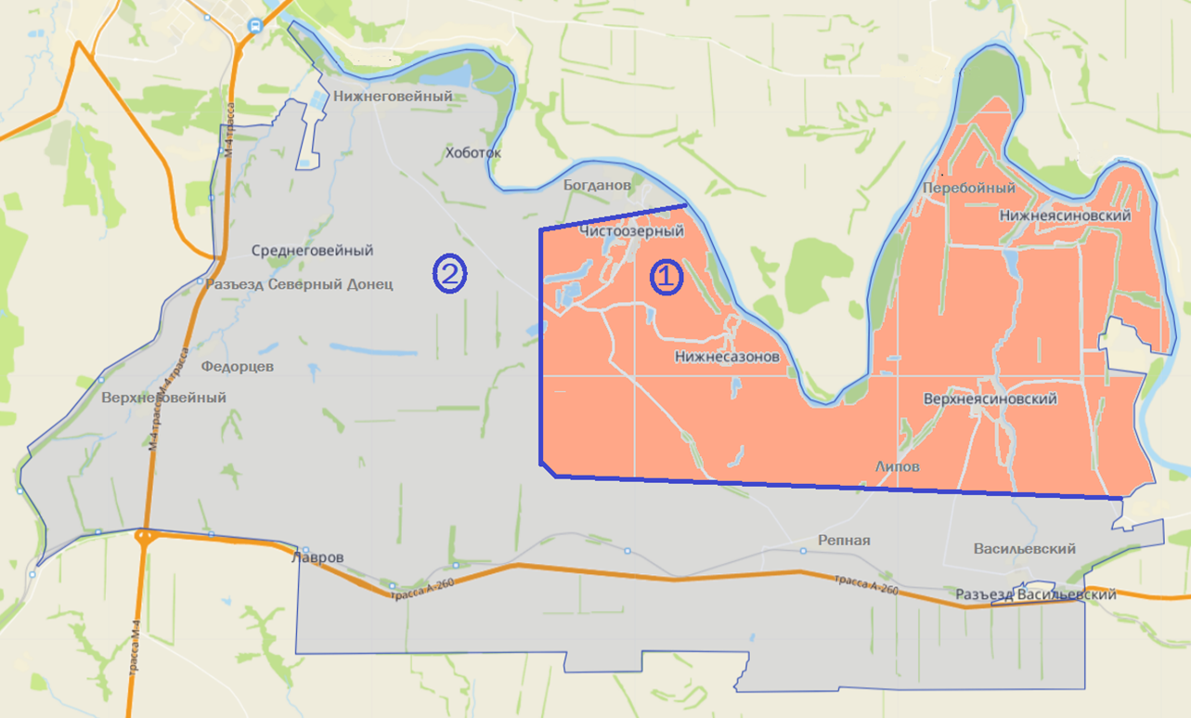
пятимандатный избирательный округ № 1

пятимандатный избирательный округ № 2

